**Hoja de trucos de esquemas**

**Introducción**

Como analista de datos, utilizará con frecuencia esquemas al diseñar sus modelos de datos. Por ello, es importante que conozca los distintos tipos de esquemas disponibles, junto con las ventajas y desventajas de cada uno. Con este conocimiento, podrá elegir el esquema que mejor se adapte a las necesidades de su base de datos y a sus objetivos empresariales.

Esta lectura le ofrece una guía completa sobre los distintos tipos de esquemas y sus ventajas e inconvenientes.

**¿Qué es un esquema?**

En el contexto de Power BI, un esquema es un plano lógico que define la estructura, la organización y las relaciones de las tablas.

El papel de un analista es facilitar la consulta y la elaboración de informes estableciendo relaciones significativas y bien definidas entre las tablas. Al comprender los diferentes tipos de esquemas, los analistas de datos pueden elegir el diseño de esquema más adecuado para sus casos de uso específicos.

Un analista también puede necesitar asegurarse de que su esquema está normalizado. La normalización se refiere al proceso de organizar y estructurar los datos de forma que se eliminen los datos redundantes y se mejore la integridad de los datos. Implica descomponer tablas más grandes en tablas más pequeñas y centradas y establecer relaciones entre ellas.

**Esquema de Adventure Works**

Adventure Works ha decidido utilizar Power BI para sus análisis de datos. La empresa debe diseñar un esquema con varias tablas interconectadas para analizar y visualizar sus datos de forma eficaz. Algunas de las tablas del esquema de la empresa son las siguientes:

* **Revendedor**: Una tabla con el ID del revendedor, información de contacto y datos demográficos.
* **Regiones**: Almacena la ubicación geográfica de los clientes, como la región, el país y la ciudad.
* **Ventas**: Captura datos de las transacciones como la fecha, el importe de la venta, el ID de la transacción y las cantidades vendidas.
* **Productos**: Almacena datos sobre varios productos, categorías y subcategorías con ID de producto.
* **Vendedores**: Registra datos sobre los vendedores, ID de empleado, datos de contratación y designación.

Repasemos los componentes de varios esquemas utilizando como ejemplo el esquema de Adventure Works.

**Esquema plano**

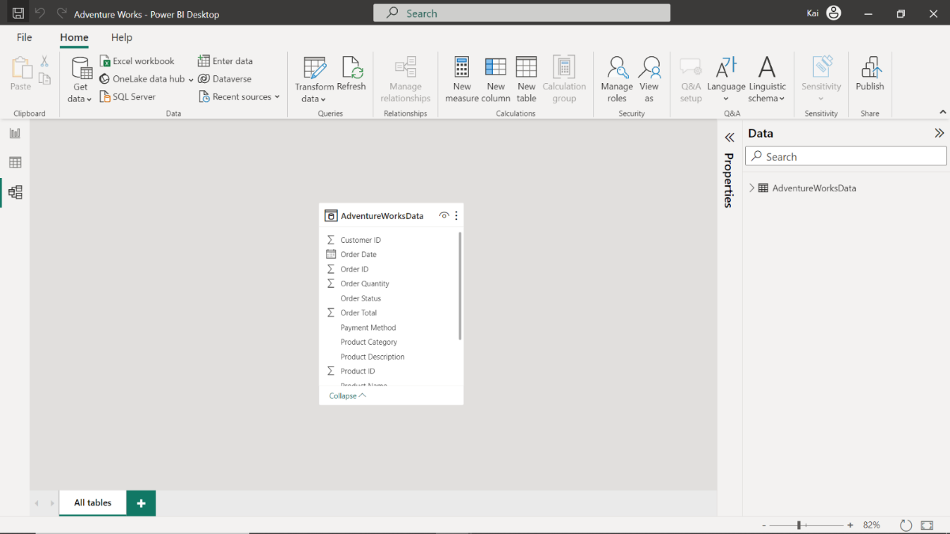

**Visión general del esquema plano**

Un esquema plano es un diseño de base de datos simple en el que todos los datos se almacenan en una única tabla. En este esquema, cada fila representa un registro único y cada columna representa los atributos del registro.

Por ejemplo, en la tabla **Ventas** de Adventure Works, cada fila representa una transacción de venta, mientras que las distintas columnas especifican quién compró el producto, la fecha en que se vendió, etc. Como sólo hay una tabla en el esquema, no necesita gestionar las relaciones entre las distintas tablas.

**Ventajas de un esquema plano**

La principal ventaja de un esquema plano es su sencillez. Como todos los datos están contenidos en una sola tabla, es fácil de entender, diseñar y mantener. La consulta de la base de datos es sencilla, ya que no se requieren uniones ni consultas complejas.

**Desventajas de los esquemas planos**

Sin embargo, los esquemas planos también tienen sus limitaciones. A menudo dan lugar a redundancia de datos, ya que los mismos datos pueden repetirse en varias filas. Esto puede provocar un aumento de los requisitos de almacenamiento y posibles incoherencias en los datos.

Los esquemas planos tampoco son adecuados para manejar y analizar datos complejos y pueden tener un rendimiento deficiente cuando se trata de grandes conjuntos de datos. Algunas de las razones son las siguientes:

* Todos los atributos se combinan en una única tabla. Esto significa que hay múltiples columnas, lo que da lugar a un desorden de datos.
* El esquema contiene múltiples registros con información repetida, lo que da lugar a datos redundantes.
* Es difícil establecer relaciones y jerarquías significativas entre los elementos de datos, por lo que resulta complicado realizar análisis detallados.

**Esquema en estrella**

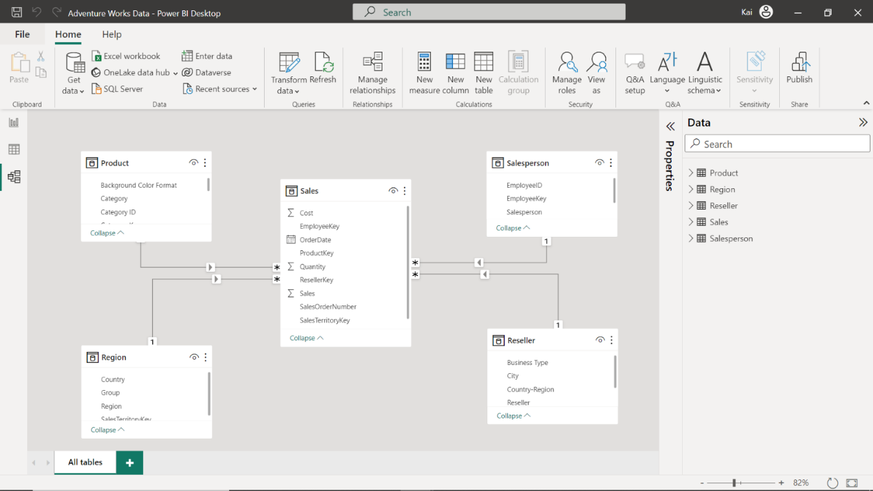

**Visión general del esquema Star**

Un esquema en estrella es un tipo de esquema utilizado en el almacenamiento de datos y el modelado dimensional. En este esquema, una tabla de hechos central está conectada a una o más tablas de dimensiones basándose en un campo o columna común en ambas tablas de hechos y dimensiones.

En el esquema Adventure Works, la tabla de hechos contiene datos cuantitativos, como importes de ventas o cantidades de productos. En cambio, las tablas de dimensiones almacenan datos descriptivos, como información sobre clientes, detalles de productos o fechas.

En las próximas lecciones, aprenderá más sobre las tablas de hechos y dimensiones y las relaciones entre ellas.

**Ventajas del esquema Star**

El esquema en estrella ofrece varias ventajas sobre el esquema plano.

Una ventaja es que reduce la redundancia de datos al separar los hechos y las dimensiones en tablas distintas. Esta separación también permite realizar consultas y agregaciones de datos más eficientes, ya que las tablas de dimensiones suelen tener un tamaño menor y pueden indexarse para mejorar el rendimiento de las consultas.

Además, el esquema Star es muy intuitivo y fácil de entender. La tabla de hechos sirve como punto central del esquema, y todas las demás tablas están vinculadas a ella a través de relaciones claras.

**Desventajas del esquema Star**

Como desventaja, el esquema Star puede ser menos flexible que otros tipos de esquema. Por ejemplo, acciones como añadir nuevas dimensiones o modificar las existentes pueden requerir grandes cambios en el esquema.

Además, el esquema Star puede no ser adecuado para manejar relaciones complejas entre dimensiones. El esquema Snowflake se adapta mejor a mayores niveles de complejidad.

**Esquema Snowflake**

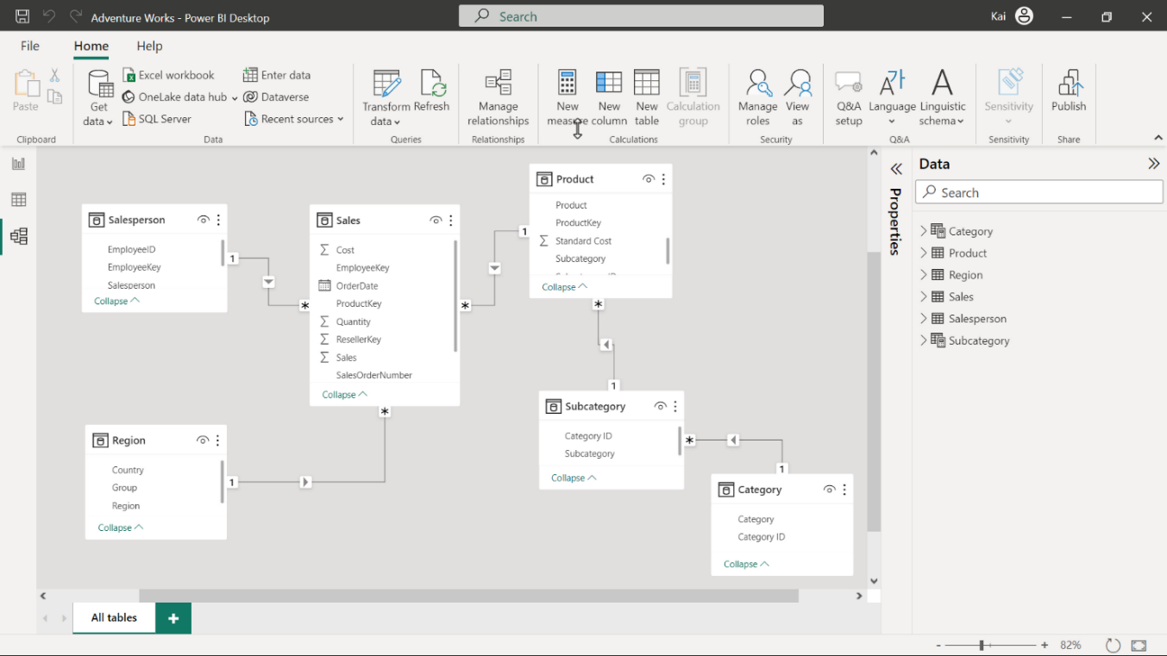

**Visión general del esquema Snowflake**

El esquema Snowflake es una extensión del esquema Star. En este esquema, las tablas de dimensiones se dividen en múltiples tablas relacionadas para reducir la redundancia de datos y mejorar la integridad de los mismos. Este proceso se denomina normalización.

En el esquema Adventure Works, cada tabla de dimensión está conectada a una o más tablas relacionadas, formando una estructura jerárquica que se asemeja a un copo de nieve.

**Ventajas del esquema Snowflake**

El esquema Snowflake ofrece varias ventajas, como la reducción de la redundancia de datos y la mejora de la integridad de los datos gracias a la normalización de las tablas de dimensiones.

Este esquema también proporciona una mayor flexibilidad en el manejo de relaciones complejas entre dimensiones, ya que se pueden añadir fácilmente nuevas tablas para acomodar nuevas relaciones.

**Desventajas del esquema Snowflake**

Sin embargo, el esquema Snowflake es más complejo que el esquema Star. Esto hace que sea más difícil de entender y mantener.

Además, la consulta de un esquema Snowflake puede resultar más complicada y llevar más tiempo. Esto se debe a que pueden ser necesarias múltiples operaciones de unión para recuperar datos de las tablas relacionadas.

**La importancia de elegir el esquema adecuado**

Comprender los esquemas y los tipos disponibles es crucial para un diseño y una gestión eficaces de las bases de datos.

El esquema Plano es sencillo y fácil de trabajar, pero puede no ser adecuado para relaciones de datos complejas o grandes conjuntos de datos.

El esquema en estrella es una opción popular para el modelado dimensional, ya que ofrece una redundancia de datos reducida y un diseño intuitivo. Aunque puede ser menos flexible a la hora de manejar relaciones complejas entre dimensiones.

Por último, el esquema Snowflake proporciona una mayor flexibilidad y una mejor integridad de los datos gracias a la normalización de las tablas de dimensiones. Sin embargo, su complejidad puede dificultar su comprensión y consulta.

**Conclusión**

La elección del esquema adecuado depende de las necesidades y requisitos específicos del análisis y de la complejidad de los datos y las relaciones implicadas.

Si conoce las ventajas y las limitaciones de cada tipo de esquema, podrá tomar decisiones informadas sobre el mejor diseño de esquema para su análisis de datos, lo que conducirá a un almacenamiento y una gestión de datos más eficientes y eficaces.